Η Ελλάδα έχει πολλές πόλεις και χωριά.

Όλες οι πόλεις και τα χωριά κάνουν ΜΕΓΑΛΕΣ ομαδούλες κι έτσι η Ελλάδα χωρίζεται σε ΜΕΓΑΛΕΣ ομαδούλες! Αυτές τις ομαδούλες τις λέμε γεωγραφικά διαμερίσματα! Στην Ελλάδα έχουμε 9 γεωγραφικά διαμερίσματα. 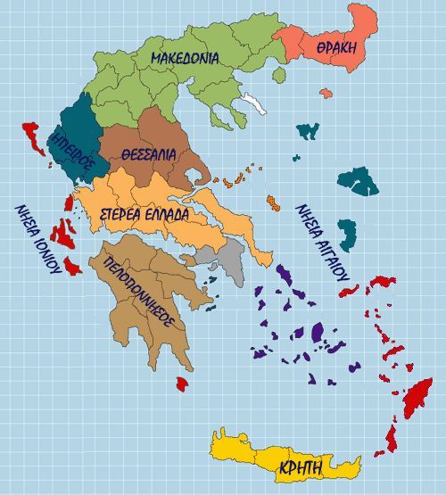


Εγώ μένω στην Ελλάδα, στη Μακεδονία. Μένω στο νομό Θεσσαλονίκης. Ο νομός Θεσσαλονίκης έχει πρωτεύουσα τη Θεσσαλονίκη, έχει πόλεις όπως η Μηχανιώνα. Όμως, ο νομός Θεσσαλονίκης έχει και χωριά όπως η Αγία Τριάδα, το Αγγελοχώρι και άλλα.

Όλες οι πόλεις και τα χωριά κάνουν μικρές ομαδούλες κι έτσι η Ελλάδα χωρίζεται σε ομαδούλες! Αυτές τις ομαδούλες τις λέμε νομούς! Στην Ελλάδα έχουμε 51 νομούς.
Κάθε νομός έχει μία πρωτεύουσα.
Αρχηγός σε κάθε νομό είναι ο νομάρχης.
Αρχηγός σε όλους του νομούς της Ελλάδας είναι ο πρωθυπουργός.
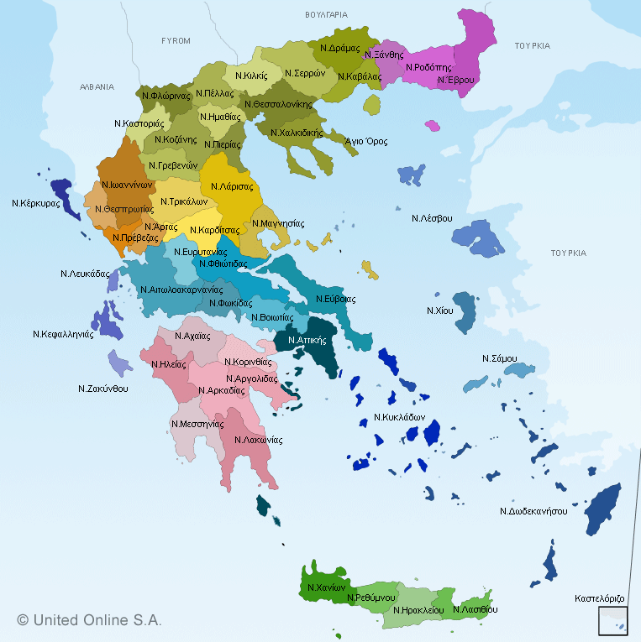
Βρες στο χάρτη τις πρωτεύουσες των νομών!

(Αλεξανδρούπολη, Ξάνθη, Σέρρες, Κιλκίς, Θεσσαλονίκη, Βέροια, Φλώρινα, Κατερίνη, Κοζάνη, Καστοριά, Ιωάννινα, Λάρισα, Βόλος, Αθήνα, Πάτρα, Χανιά, Ηράκλειο, Κέρκυρα)

